**Перепродажа товара**

для ПРОМСНАБА и Пром Идеи с Грпанд Помола

Перед тем как считать НДС за отчетный период нужно сделать перепродажу

Формируем отчет

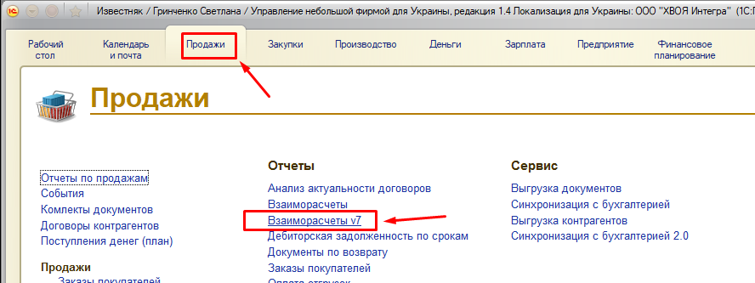

Выбираем нужный период (отчетный) и Организацию

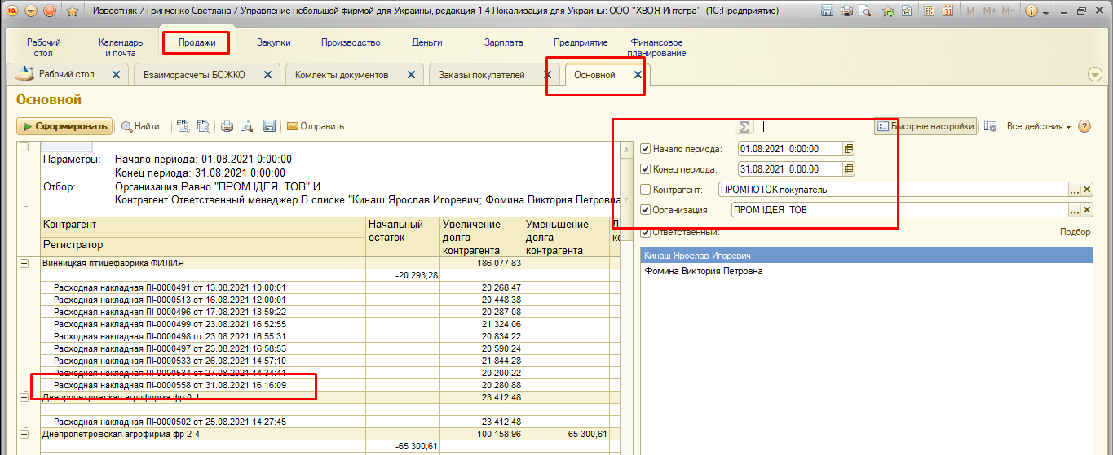

Ко всем РН нужно создать «Документы интеркомами»

если грузили с перекупов то перепродажу делать не нужно

(пока это только Свитэндейл) но на него грузят и с производства отличия в номенклатуре

* Минеральный порошок (переработчики)
* Минеральный порошок (МЛ)

ВАЖНО!!! Проверить есть ли предоплата по Контрагенту, если есть то **Другая схема перепродажи!!!** (расписано ниже)

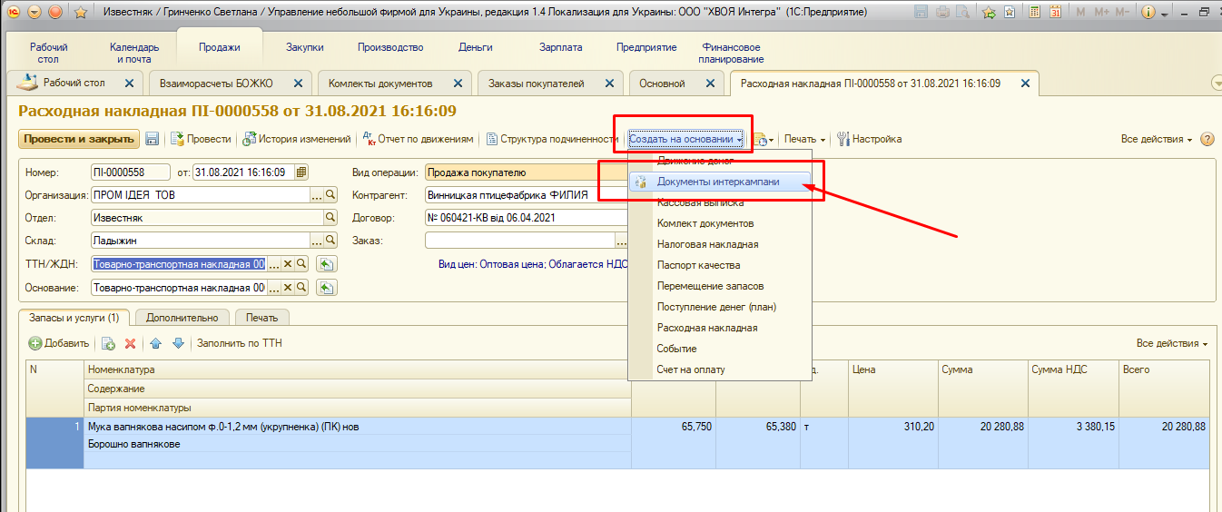

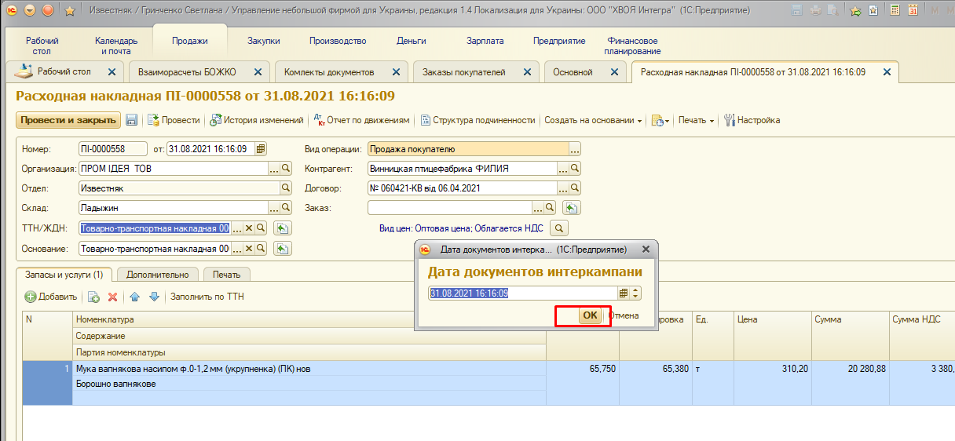

Так в структуре выглядит перепродажа!

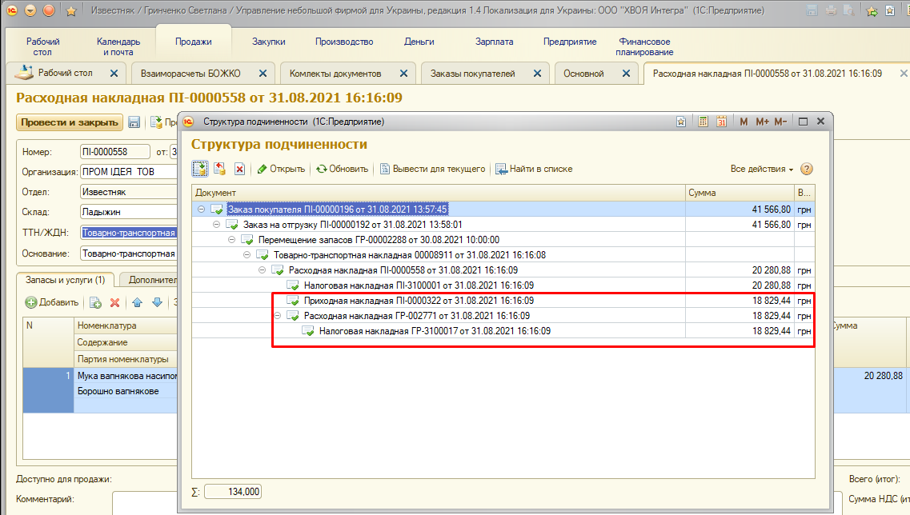

**Другая схема перепродажи!!!**

Если по Клиенту предоплата **ТО** к любой РН по этому клиенту создаем «Документы интеркомами» и после вручную меняем данные - Дату Вес и тд. Все на дату и сумму предоплаты!!!

**После делаем синхронизацию с Бухгалтерией по РН, НН и ПН**

при передаче ПН выбираем ГРАНД ПОМОЛ покупатель (иначе потянет лишние приходы в 1С бухг)

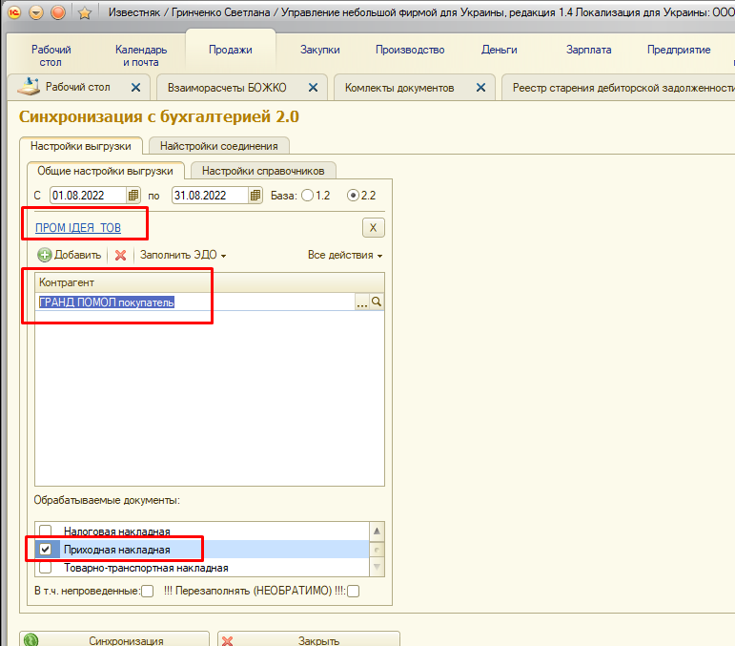

В Бухгалтер проводим сначала ПН, а потом РН и сводим счет 6432